第02章 IOC容器和Bean的配置

- IOC和DI

①IOC(Inversion of Control)：反转控制。
在应用程序中的组件需要获取资源时，传统的方式是组件主动的从容器中获取所需要的资源，在这样的模式下开发人员往往需要知道在具体容器中特定资源的获取方式，增加了学习成本，同时降低了开发效率。
反转控制的思想完全颠覆了应用程序组件获取资源的传统方式：反转了资源的获取方向——改由容器主动的将资源推送给需要的组件，开发人员不需要知道容器是如何创建资源对象的，只需要提供接收资源的方式即可，极大的降低了学习成本，提高了开发的效率。这种行为也称为查找的被动形式。

②DI(Dependency Injection)：依赖注入。
IOC的另一种表述方式：即组件以一些预先定义好的方式(例如：setter 方法)接受来自于容器的资源注入。相对于IOC而言，这种表述更直接。

③IOC容器在Spring中的实现
[1]在通过IOC容器读取Bean的实例之前，需要先将IOC容器本身实例化。
[2]Spring提供了IOC容器的两种实现方式
(1)BeanFactory：IOC容器的基本实现，是Spring内部的基础设施，是面向Spring本身的，不是提供给开发人员使用的。
(2)ApplicationContext：BeanFactory的子接口，提供了更多高级特性。面向Spring的使用者，几乎所有场合都使用ApplicationContext而不是底层的BeanFactory。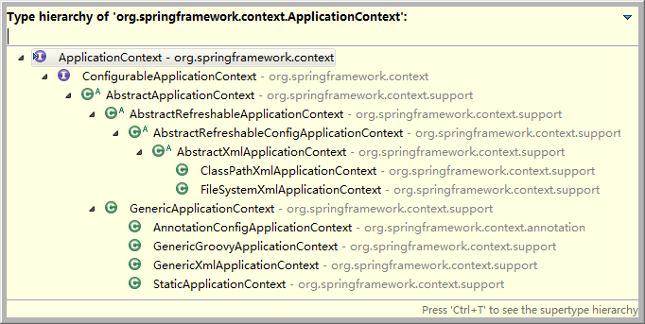

④ApplicationContext的主要实现类
[1]ClassPathXmlApplicationContext：对应类路径下的XML格式的配置文件
[2]FileSystemXmlApplicationContext：对应文件系统中的XML格式的配置文件
[3]在初始化时就创建单例的bean，也可以通过配置的方式指定创建的Bean是多实例的。

⑤ConfigurableApplicationContext
[1]是ApplicationContext的子接口，包含一些扩展方法
[2]refresh()和close()让ApplicationContext具有启动、关闭和刷新上下文的能力。

⑥WebApplicationContext
专门为WEB应用而准备的，它允许从相对于WEB根目录的路径中完成初始化工作

- 通过类型获取bean
从IOC容器中获取bean时，除了通过id值获取，还可以通过bean的类型获取。但如果同一个类型的bean在XML文件中配置了多个，则获取时会抛出异常，所以同一个类型的bean在容器中必须是唯一的。
HelloWorld helloWorld = cxt.getBean(HelloWorld. class);

- 给bean的属性赋值
  - 赋值的途经
- 通过bean的setXxx()方法赋值，最主要最好用的方式
HelloWorld中使用的就是这种方式
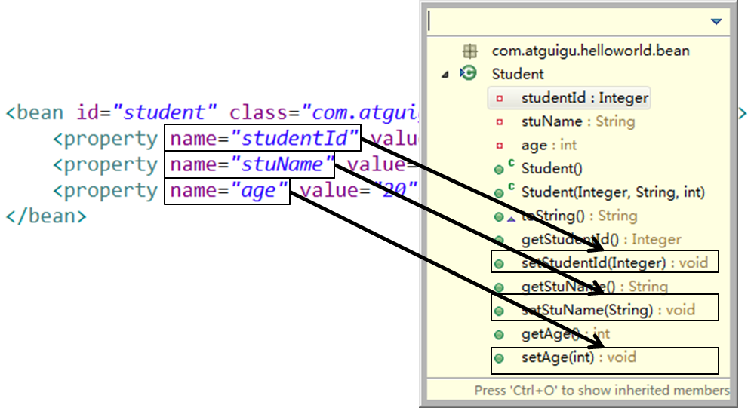
- 通过bean的构造器赋值，指定调用类中的有参构造器
<bean id="book" class="com.atguigu.spring.bean.Book" >
<constructor-arg value= "10010"/>
<constructor-arg value= "Book01"/>
<constructor-arg value= "Author01"/>
<constructor-arg value= "20.2"/>
</bean >
●通过索引值指定参数位置
<bean id="book" class="com.atguigu.spring.bean.Book" >
<constructor-arg value= "10010" index ="0"/>
<constructor-arg value= "Book01" index ="1"/>
<constructor-arg value= "Author01" index ="2"/>
<constructor-arg value= "20.2" index ="3"/>
</bean >

●通过类型不同区分重载的构造器
<bean id="book" class="com.atguigu.spring.bean.Book" >
<constructor-arg value= "10010" index ="0" type="java.lang.Integer" />
<constructor-arg value= "Book01" index ="1" type="java.lang.String" />
<constructor-arg value= "Author01" index ="2" type="java.lang.String" />
<constructor-arg value= "20.2" index ="3" type="java.lang.Double" />
</bean >

- 给bean的级联属性赋值，级联属性的含义是：属性的属性，如service.dao.dataSource，注意如果修改了级联属性，如果它是引用类型，则可能原有的bean也会被修改。
<bean id="action" class="com.atguigu.spring.ref.Action">
<property name="service" ref="service"/>
<!-- 设置级联属性(了解) -->
<property name="service.dao.dataSource" value="DBCP"/>
</bean>

④p名称空间
为了简化XML文件的配置，越来越多的XML文件采用属性而非子元素配置信息。
Spring从2.5版本开始引入了一个新的p命名空间，可以通过<bean>元素属性的方式配置Bean的属性。
使用p命名空间后，基于XML的配置方式将进一步简化。
<bean
id="studentSuper"
class="com.atguigu.helloworld.bean.Student"
p:studentId="2002" p:stuName="Jerry2016" p:age="18" />

  - 可以使用的值

①字面量
[1]可以使用字符串表示的值，可以通过value属性或value子节点的方式指定
[2]基本数据类型及其封装类、String等类型都可以采取字面值注入的方式
[3]若字面值中包含特殊字符，可以使用<![CDATA[]]>把字面值包裹起来

②null值
<bean class="com.atguigu.spring.bean.Book" id="bookNull" >
<property name= "bookId" value ="2000"/>
<property name= "bookName">
<null/>
</property>
<property name= "author" value ="nullAuthor"/>
<property name= "price" value ="50"/>
</bean >

- 外部已声明的bean，作为引用
<bean id="shop" class="com.atguigu.spring.bean.Shop" >
<property name= "book" ref ="book"/>
</bean >

- 内部bean，与普通的bean的声明，赋值一样，即一个bean的属性为另一个bean对象
当bean实例仅仅给一个特定的属性使用时，可以将其声明为内部bean。内部bean声明直接包含在<property>或<constructor-arg>元素里，不需要设置任何id或name属性，设置了也没有用，内部的bean无法获取到。
内部bean不能使用在任何其他地方
<bean id="shop2" class="com.atguigu.spring.bean.Shop" >
<property name= "book">
<bean class= "com.atguigu.spring.bean.Book" >
<property name= "bookId" value ="1000"/>
<property name= "bookName" value="innerBook" />
<property name= "author" value="innerAuthor" />
<property name= "price" value ="50"/>
</bean>
</property>
</bean >

  - 集合属性
在Spring中可以通过一组内置的XML标签来配置集合属性，例如：<list>，<set>或<map>。

①数组和List
配置java.util.List类型的属性，需要指定<list>标签，在标签里包含一些元素。这些标签可以通过<value>指定简单的常量值，通过<ref>指定对其他Bean的引用。通过<bean>指定内置bean定义。通过<null/>指定空元素。甚至可以内嵌其他集合。
数组的定义和List一样，都使用<list>元素。
配置java.util.Set需要使用<set>标签，定义的方法与List一样。
<bean id="shop" class="com.atguigu.spring.bean.Shop" >
<property name= "categoryList">
<!-- 以字面量为值的List集合 -->
<list>
<value> 历史</value >
<value> 军事</value >
</list>
</property>
<property name= "bookList">
<!-- 以bean的引用为值的List集合 -->
<list>
<ref bean= "book01"/>
<ref bean= "book02"/>
</list>
</property>
</bean >

②Map
Java.util.Map通过<map>标签定义，<map>标签里可以使用多个<entry>作为子标签。每个条目包含一个键和一个值。
必须在<key>标签里定义键。
因为键和值的类型没有限制，所以可以自由地为它们指定<value>、<ref>、<bean>或<null/>元素。
可以将Map的键和值作为<entry>的属性定义：简单常量使用key和value来定义；bean引用通过key-ref和value-ref属性定义。
<bean id="cup" class="com.atguigu.spring.bean.Cup">
<property name="bookMap">
<map>
<entry>
<key>
<value>bookKey01</value>
</key>
<ref bean="book01"/>
</entry>
<entry>
<key>
<value>bookKey02</value>
</key>
<ref bean="book02"/>
</entry>
</map>
</property>
</bean>

③Properties
使用<props>定义java.util.Properties，该标签使用多个<prop>作为子标签。每个<prop>标签必须定义key属性
<bean class="com.atguigu.spring.bean.DataSource" id="dataSource">
<property name="properties">
<props>
<prop key="userName">root</prop>
<prop key="password">root</prop>
<prop key="url">jdbc:mysql:///test</prop>
<prop key="driverClass">com.mysql.jdbc.Driver</prop>
</props>
</property>
</bean>

④集合类型的bean
如果只能将集合对象配置在某个bean内部，则这个集合的配置将不能重用。我们需要将集合bean的配置拿到外面，供其他bean引用。
配置集合类型的bean需要引入util名称空间，这样该集合就可以被调用
<util:list id="bookList">
<ref bean="book01"/>
<ref bean="book02"/>
<ref bean="book03"/>
<ref bean="book04"/>
<ref bean="book05"/>
</util:list>

<util:list id="categoryList">
<value>编程</value>
<value>极客</value>
<value>相声</value>
<value>评书</value>
</util:list>

- 通过工厂创建bean
  - 静态工厂
调用静态工厂方法创建bean首先要创建一个工厂类，然后将对象创建的过程封装到静态方法中。当客户端需要对象时，只需要简单地调用静态方法，而不用关心创建对象的细节。
声明通过静态方法创建的bean需要在bean的class属性里指定静态工厂类的全类名，同时在factory-method属性里指定工厂方法的名称。最后使用<constrctor-arg>元素为该方法传递方法参数。
  - 实例工厂
实例工厂方法：将对象的创建过程封装到另外一个对象实例的方法里。当客户端需要请求对象时，只需要简单的调用该实例方法而不需要关心对象的创建细节。
实现方式
- 创建工厂类，实现其中的创建对象方法
- 配置工厂类实例的bean
- 在factory-bean中指定该工厂实例的bean
②在factory-method属性里指定该工厂方法的名称
③使用 construtor-arg 元素为工厂方法传递方法参数
  - FactoryBean
Spring中有两种类型的bean，一种是普通bean，另一种是工厂bean，即FactoryBean。
工厂bean跟普通bean不同，其返回的对象不是指定类的一个实例，其返回的是该工厂bean的getObject方法所返回的对象。
工厂bean类必须实现org.springframework.beans.factory.FactoryBean接口，实现该接口后需要重写三个方法，getObject()返回创建的对象，getObjectType()返回该对象的类型，isSingletion()返回对象是否为单例？。
只要在xml中配置了该工厂类，class设置为工厂类的全类名，注册组件是getObject()返回的对象，且不论该对象是否为单例，ioc容器都不会在初始时创建该对象，只会在请求该对象时创建。
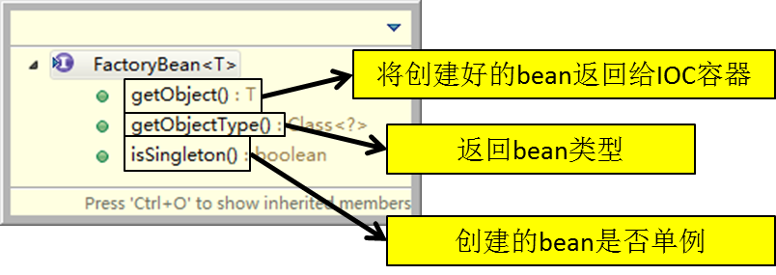
<bean id="product" class="com.atguigu.spring.bean.ProductFactory">
<property name="productName" value="Mp3" />
</bean>

- bean的高级配置
  - 配置信息的继承

①背景
查看下面两个Employee的配置，其中dept属性是重复的。
<bean id="dept" class="com.atguigu.parent.bean.Department">
<property name="deptId" value="100"/>
<property name="deptName" value="IT"/>
</bean>

<bean id="emp01" class="com.atguigu.parent.bean.Employee">
<property name="empId" value="1001"/>
<property name="empName" value="Tom"/>
<property name="age" value="20"/>

<!-- 重复的属性值 -->
<property name="detp" ref="dept"/>
</bean>

<bean id="emp02" class="com.atguigu.parent.bean.Employee">
<property name="empId" value="1002"/>
<property name="empName" value="Jerry"/>
<property name="age" value="25"/>

<!-- 重复的属性值 -->
<property name="detp" ref="dept"/>
</bean>

②配置信息的继承
<!-- 以emp01作为父bean，继承后可以省略公共属性值的配置 -->
<bean id="emp02" parent="emp01">
<property name="empId" value="1002"/>
<property name="empName" value="Jerry"/>
<property name="age" value="25"/>
</bean>
Spring允许继承bean的配置，被继承的bean称为父bean。继承这个父bean的bean称为子bean
子bean从父bean中继承配置，包括bean的属性配置，只需要修改不同的配置或者添加独有的配置信息。
子bean也可以覆盖从父bean继承过来的配置，

③补充说明
父bean可以作为配置模板，也可以作为bean实例。若只想把父bean作为模板，可以设置<bean>的abstract 属性为true，这样Spring将不会实例化这个bean
如果一个bean的class属性没有指定，则必须是抽象bean
并不是<bean>元素里的所有属性都会被继承。比如：autowire，abstract等。
也可以忽略父bean的class属性，让子bean指定自己的类，而共享相同的属性配置。但此时abstract必须设为true。

  - bean之间的依赖
有的时候创建一个bean的时候需要保证另外一个bean也被创建，这时我们称前面的bean对后面的bean有依赖。例如：要求创建Employee对象的时候必须创建Department。这里需要注意的是依赖关系不等于引用关系，Employee即使依赖Department也可以不引用它。
<bean id="emp03" class="com.atguigu.parent.bean.Employee" depends-on="dept">
<property name="empId" value="1003"/>
<property name="empName" value="Kate"/>
<property name="age" value="21"/>
</bean>

  - bean的作用域
在Spring中，可以在<bean>元素的scope属性里设置bean的作用域，以决定这个bean是单实例的还是多实例的。
默认情况下，Spring只为每个在IOC容器里声明的bean创建唯一一个实例，整个IOC容器范围内都能共享该实例：所有后续的getBean()调用和bean引用都将返回这个唯一的bean实例。该作用域被称为singleton，它是所有bean的默认作用域。
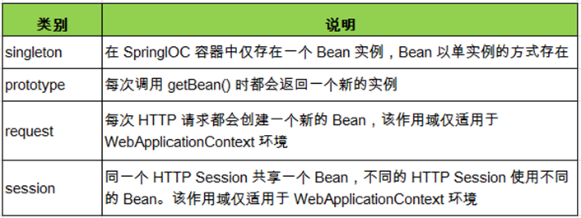
当bean的作用域为单例时，Spring会在IOC容器对象创建时就创建bean的对象实例。而当bean的作用域为prototype时，则IOC容器在创建时不会创建bean对象，只有在通过IOC容器在获取bean的实例时才会创建bean的实例对象，且每次获取都会创建一个新的bean对象。

  - bean的生命周期
①Spring IOC容器可以管理bean的生命周期，Spring允许在bean生命周期内特定的时间点执行指定的任务。
②Spring IOC容器对bean的生命周期进行管理的过程：
[1]通过构造器或工厂方法创建bean实例
[2]为bean的属性设置值和对其他bean的引用
[3]调用bean的初始化方法
[4]bean可以使用了
[5]当容器关闭时，单例bean会调用bean的销毁方法，非单例不会调用销毁方法
③在配置bean时，通过init-method和destroy-method 属性为bean指定初始化和销毁方法，这两个方法可以自定义，如果是通过类对象的构造器创建的则设置在对象类中，如果是通过工厂类创建的，则可以设置在工厂类中。
④bean的后置处理器
[1]bean后置处理器允许在调用初始化方法前后对bean进行额外的处理，无论是否有自定义的初始化方法，后置处理器都会工作。
[2]bean后置处理器对IOC容器里的所有bean实例逐一处理，而非单一实例。其典型应用是：检查bean属性的正确性或根据特定的标准更改bean的属性。
[3]构建自定义的bean后置处理器时需要实现接口：org.springframework.beans.factory.config.BeanPostProcessor。在初始化方法被调用前后，Spring将把每个bean实例分别传递给上述接口的以下两个方法：
●postProcessBeforeInitialization(Object, String)
●postProcessAfterInitialization(Object, String)，初始化之后返回的对象就是在ioc容器中保存的对象
[4] 将自定义的后置处理器设置到XML配置文件中，作为一个bean对象存在。

⑤添加bean后置处理器后bean的生命周期
[1]通过构造器或工厂方法创建bean实例
[2]为bean的属性设置值和对其他bean的引用
[3]将bean实例传递给bean后置处理器的postProcessBeforeInitialization()方法
[4]调用bean的初始化方法
[5]将bean实例传递给bean后置处理器的postProcessAfterInitialization()方法
[6]bean可以使用了
[7]当容器关闭时调用bean的销毁方法
  - 引用外部属性文件
当bean的配置信息逐渐增多时，查找和修改一些bean的配置信息就变得愈加困难。这时可以将一部分信息提取到bean配置文件的外部，以properties格式的属性文件保存起来，同时在bean的配置文件中引用properties属性文件中的内容，从而实现一部分属性值在发生变化时仅修改properties属性文件即可。这种技术多用于连接数据库的基本信息的配置，因为数据库连接池只能有一个，因此使用ioc容器默认生成单例的连接池即可。。
- 直接配置

设置连接池的属性，以及导入连接池jar包，即可注册该连接池单例对象。
<!-- 直接配置 -->
<bean id="dataSource" class="com.mchange.v2.c3p0.ComboPooledDataSource">
<property name="user" value="root"/>
<property name="password" value="root"/>
<property name="jdbcUrl" value="jdbc:mysql:///test"/>
<property name="driverClass" value="com.mysql.jdbc.Driver"/>
</bean>

- 创建properties属性文件

在配置文件的每个属性前面加上该文件特定的符号，防止与Spring中的关键字冲突。
prop.userName=root
prop.password=root
prop.url=jdbc:mysql:///test
prop.driverClass=com.mysql.jdbc.Driver

- 引入context名称空间
- <beans xmlns="http://www.springframework.org/schema/beans"
xmlns:xsi="http://www.w3.org/2001/XMLSchema-instance"
xmlns:context="http://www.springframework.org/schema/context"
xsi:schemaLocation=
"http://www.springframework.org/schema/beans http://www.springframework.org/schema/beans/spring-beans.xsd
http://www.springframework.org/schema/context http://www.springframework.org/schema/context/spring-context.xsd"
>

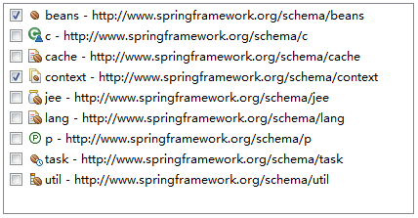

- 指定properties属性文件的位置

context命名空间：
<!-- 指定properties属性文件的位置 -->
<!-- classpath:xxx 表示属性文件位于类路径下 -->
<context:property-placeholder location="classpath:jdbc.properties"/>

⑤从properties属性文件中引入属性值
<!-- 从properties属性文件中引入属性值 -->
<bean id="dataSource" class="com.mchange.v2.c3p0.ComboPooledDataSource">
<property name="user" value="${prop.userName}"/>
<property name="password" value="${prop.password}"/>
<property name="jdbcUrl" value="${prop.url}"/>
<property name="driverClass" value="${prop.driverClass}"/>
</bean>

  - 自动装配

①自动装配的概念
[1]手动装配：以value或ref的方式明确指定属性值都是手动装配。
[2]自动装配：根据指定的装配规则，不需要明确指定，Spring自动将匹配的属性值注入bean中。

②装配模式
[1]根据类型自动装配：在bean的配置中添加autowires=”byType”，将类型匹配的bean作为属性注入到另一个bean中。若IOC容器中有多个与目标bean类型一致的bean，Spring将无法判定哪个bean最合适该属性，所以不能执行自动装配
[2]根据名称自动装配：在bean的配置中添加autowires=”byName”，必须将目标bean的id和属性名设置的完全相同，它会将属性中的名称作为id在ioc容器中查找。
[3]通过构造器自动装配：首先根据类型来查找，如果没有直接设置为null；如果有多个，则再根据属性名称来查找。当bean中存在多个构造器时，此种自动装配方式将会很复杂。不推荐使用。

③选用建议
相对于使用注解的方式实现的自动装配，在XML文档中进行的自动装配略显笨拙，在项目中更多的使用注解的方式实现。
- SpEL
  - 简介
Spring Expression Language，Spring表达式语言，简称SpEL。支持运行时查询并可以操作对象图。
和JSP页面上的EL表达式、Struts2中用到的OGNL表达式一样，SpEL根据JavaBean风格的getXxx()、setXxx()方法定义的属性访问对象图，完全符合我们熟悉的操作习惯。

  - 基本语法
SpEL使用#{…}作为定界符，所有在大框号中的字符都将被认为是SpEL表达式。

  - 使用字面量
●整数：<property name="count" value="#{5}"/>
●小数：<property name="frequency" value="#{89.7}"/>
●科学计数法：<property name="capacity" value="#{1e4}"/>
●String类型的字面量可以使用单引号或者双引号作为字符串的定界符号
<property name=“name” value="#{'Chuck'}"/>
<property name='name' value='#{"Chuck"}'/>
●Boolean：<property name="enabled" value="#{false}"/>

  - 引用其他bean
<bean id="emp04" class="com.atguigu.parent.bean.Employee">
<property name="empId" value="1003"/>
<property name="empName" value="Kate"/>
<property name="age" value="21"/>
<property name="detp" value="#{dept}"/>
</bean>

  - 引用其他bean的属性值作为自己某个属性的值
<bean id="emp05" class="com.atguigu.parent.bean.Employee">
<property name="empId" value="1003"/>
<property name="empName" value="Kate"/>
<property name="age" value="21"/>
<property name="deptName" value="#{dept.deptName}"/>
</bean>

  - 调用非静态方法
<!-- 创建一个对象，在SpEL表达式中调用这个对象的方法 -->
<bean id="salaryGenerator" class="com.atguigu.spel.bean.SalaryGenerator"/>

<bean id="employee" class="com.atguigu.spel.bean.Employee">
<!-- 通过对象方法的返回值为属性赋值 -->
<property name="salayOfYear" value="#{salaryGenerator.getSalaryOfYear(5000)}"/>
</bean>

  - 调用静态方法
<bean id="employee" class="com.atguigu.spel.bean.Employee">
<!-- 在SpEL表达式中调用类的静态方法 -->
<property name="circle" value="#{T(java.lang.Math).PI*20}"/>
</bean>

  - 运算符
①算术运算符：+、-、*、/、%、^
②字符串连接：+
③比较运算符：<、>、==、<=、>=、lt、gt、eq、le、ge
④逻辑运算符：and, or, not, |
⑤三目运算符：判断条件?判断结果为true时的取值:判断结果为false时的取值
⑥正则表达式：matches

- 通过注解配置bean
  - 概述
相对于XML方式而言，通过注解的方式配置bean更加简洁和优雅，而且和MVC组件化开发的理念十分契合，是开发中常用的使用方式。

  - 使用注解标识组件
①普通组件：@Component
标识一个受Spring IOC容器管理的组件
②持久化层组件：@Respository
标识一个受Spring IOC容器管理的持久化层组件
③业务逻辑层组件：@Service
标识一个受Spring IOC容器管理的业务逻辑层组件
④表述层控制器组件：@Controller
标识一个受Spring IOC容器管理的表述层控制器组件
⑤组件命名规则
[1]默认情况：使用组件的简单类名首字母小写后得到的字符串作为bean的id
[2]可以使用组件注解的value属性指定bean的id
默认的组件作用域是单例的，可以通过注解@Scope来修改为prototype。

注意：事实上Spring并没有能力识别一个组件到底是不是它所标记的类型，即使将@Respository注解用在一个表述层控制器组件上面也不会产生任何错误，所以@Respository、@Service、@Controller这几个注解仅仅是为了让开发人员自己明确当前的组件扮演的角色。

  - 扫描组件
组件被上述注解标识后还需要通过Spring进行扫描才能够侦测到，需要context命名空间，还需要导入aop包。
①指定被扫描的package
<context:component-scan base-package="com.atguigu.component"/>

②详细说明
[1]base-package属性指定一个需要扫描的基类包，Spring容器将会扫描这个基类包及其子包中的所有类。
[2]当需要扫描多个包时可以使用逗号分隔。
[3]如果仅希望扫描特定的类而非基包下的所有类，可使用resource-pattern属性过滤特定的类，示例：
<context:component-scan
base-package="com.atguigu.component"
resource-pattern="autowire/*.class"/>

[4]包含与排除
●<context:include-filter>子节点表示要包含的目标类
注意：通常需要与use-default-filters属性配合使用才能够达到“仅包含某些组件”这样的效果。即：通过将use-default-filters属性设置为false，禁用默认过滤器，然后扫描的就只是include-filter中的规则指定的组件了。
●<context:exclude-filter>子节点表示要排除在外的目标类
●component-scan下可以拥有若干个include-filter和exclude-filter子节点
●过滤表达式
类别 | 示例 | 说明
annotation | com.atguigu.XxxAnnotation | 过滤所有标注了XxxAnnotation的类。这个规则根据目标组件是否标注了指定类型的注解进行过滤。
assignable | com.atguigu.BaseXxx | 过滤所有BaseXxx类的子类。这个规则根据目标组件是否是指定类型的子类的方式进行过滤。
aspectj | com.atguigu.*Service+ | 所有类名是以Service结束的，或这样的类的子类。这个规则根据AspectJ表达式进行过滤。
regex | com\.atguigu\.anno\.* | 所有com.atguigu.anno包下的类。这个规则根据正则表达式匹配到的类名进行过滤。
custom | com.atguigu.XxxTypeFilter | 使用XxxTypeFilter类通过编码的方式自定义过滤规则。该类必须实现org.springframework.core.type.filter.TypeFilter接口

- 需要AOP的支持，导入JAR包
必须在原有JAR包组合的基础上再导入一个：spring-aop-4.0.0.RELEASE.jar
  - 组件装配
①需求
Controller组件中往往需要用到Service组件的实例，Service组件中往往需要用到Repository组件的实例。Spring可以通过注解的方式帮我们实现属性的装配。
②实现依据
在指定要扫描的包时，<context:component-scan> 元素会自动注册一个bean的后置处理器：AutowiredAnnotationBeanPostProcessor的实例。该后置处理器可以自动装配标记了@Autowired、@Resource或@Inject注解的属性。
③@Autowired注解
[1]首先根据要装配的属性的类型进行查找，如果找到一个，则直接装配，如果找到多个同类型的，则再根据当前属性的名称作为默认id来查找。也可以通过注解@Qualifier来指定id进行查找。再设置@Autowired中的属性required=false，表示找不到对应的组件就装配为null，否则如果不设置，则找不到对应的组件则会出现空指针异常。
[2]构造器、普通字段(即使是非public)、一切具有参数的方法都可以应用@Autowired注解，方法的所有参数都会自动注入。
[3]默认情况下，所有使用@Autowired注解的属性都需要被设置。当Spring找不到匹配的bean装配属性时，会抛出异常。
[4]若某一属性允许不被设置，可以设置@Autowired注解的required属性为 false
[5]默认情况下，当IOC容器里存在多个类型兼容的bean时，Spring会尝试匹配bean的id值是否与变量名相同，如果相同则进行装配。如果bean的id值不相同，通过类型的自动装配将无法工作。此时可以在@Qualifier注解里提供bean的名称。Spring甚至允许在方法的形参上标注@Qualifiter注解以指定注入bean的名称。
[6]@Autowired注解也可以应用在数组类型的属性上，此时Spring将会把所有匹配的bean进行自动装配。
[7]@Autowired注解也可以应用在集合属性上，此时Spring读取该集合的类型信息，然后自动装配所有与之兼容的bean。
[8]@Autowired注解用在java.util.Map上时，若该Map的键值为String，那么 Spring将自动装配与值类型兼容的bean作为值，并以bean的id值作为键。
④@Resource
@Resource注解也代表着自动装配的意思，它是JDK的标准，因此扩展性更强，@Autowired是Spring的注解。@Resource要求提供一个bean名称的属性，若该属性为空，则自动采用标注处的变量或方法名作为bean的名称。
- @Inject
@Inject和@Autowired注解一样也是按类型注入匹配的bean，但没有reqired属性。
  - Spring单元测试
- 导入Spring-test包
- 在测试类之上添加注解@ContextConfiguration(location=””)，location属性为Spring配置文件的路径，表示使用给配置文件来注入ioc容器
- 添加注解@RunWith(SpringJunit4ClassRunner.class)表示使用Spring-test的驱动对@Test方法进行测试，而不是使用默认的Junit4进行测试。
- 这样，该测试类就可以通过注解@Autowired自动注入组件到容器中了，也可以对Spring进行测试了。
- 泛型依赖注入
  - 简介

当注入一个带泛型的组件时，这个泛型也是参考条件之一。
Spring 4.x中可以为子类注入子类对应的泛型类型的成员变量的引用。
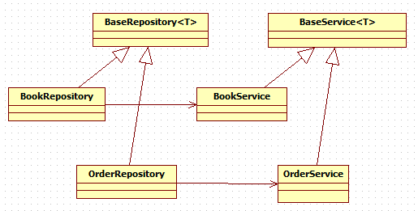
  - 实现
[1]组件基类
BaseRepository
public class BaseRepository<T> {

public void save() {
System.out.println("Saved by BaseRepository");
}

}

BaseService
public class BaseService<T> {

@Autowired
private BaseRepository<T> repository;

public void add() {
repository.save();
}

}

[2]组件实体类
UserRepository
@Repository
public class UserRepository extends BaseRepository<User>{

public void save() {
System.out.println("Saved by UserRepository");
}

}

UserService
@Service
public class UserService extends BaseService<User>{

}

[3]模型实体类
User
public class User {

}

[4]测试
ApplicationContext ioc = new ClassPathXmlApplicationContext("di.xml");

UserService us = (UserService) ioc.getBean("userService");

us.add();

执行结果
Saved by UserRepository

- 整合多个配置文件
  - Spring允许通过<import>将多个配置文件引入到一个文件中，进行配置文件的集成。这样在启动Spring容器时，仅需要指定这个合并好的配置文件就可以。
  - import元素的resource属性支持Spring的标准的路径资源
